Blanca Pérez Chavarria
PROCESOS Y SERVICIOS
Resultados de aprendizaje y criterios de evaluación.
1- PROGRAMACIÓN MULTIPROCESO

1. Desarrolla aplicaciones compuestas por varios procesos reconociendo y aplicando principios de programación paralela.
Criterios de evaluación:
a) Se han reconocido las características de la programación concurrente y sus ámbitos de aplicación. Me contáis qué es lo que hemos hecho en las practicas en cuanto a partir un proceso principal en bloques, ejecutarlo de forma paralela y lanzarlo a los hilos de ejecucion.
1. División del proceso principal en bloques (descomposición de tareas)
El proceso principal o tarea global se dividió en varios bloques o subtareas más pequeñas e independientes. En el contexto de procesamiento de imágenes, por ejemplo, esto podría implicar dividir la imagen en secciones, de modo que cada sección sea procesada por separado.
Esta descomposición de la tarea en partes más pequeñas permite que cada una de esas partes sea trabajada por un hilo de ejecución de manera independiente.

2. Ejecución paralela
Una vez que la tarea principal ha sido descompuesta, se ejecuta en paralelo, es decir, se distribuyen las subtareas entre varios hilos o workers que corren simultáneamente en diferentes núcleos de la CPU (si el hardware lo permite). La programación paralela maximiza el uso de los recursos del procesador, acelerando el proceso en comparación con la ejecución secuencial.

En el caso de Web Workers o hilos en JavaScript, los workers ejecutan tareas intensivas sin bloquear el hilo principal del navegador, lo que permite que la interfaz de usuario siga siendo receptiva mientras se realizan cálculos en segundo plano.

3. Asignación a hilos de ejecución (Workers)
Cada bloque de trabajo fue asignado a un hilo de ejecución. En JavaScript, esto se logró con Web Workers, que son un mecanismo para ejecutar código JavaScript en segundo plano, en hilos separados del hilo principal del navegador.

Aporto un enlace muy interesante de la Universidad Complutense de Murcia en la que se explica el concepto de paralelismo. https://www.youtube.com/watch?v=QgvzDdFpARM&t=153s
Aporto otro enlace en el que se hablan de conceptos como la concurrencia, el paralelismo, multi-hilo y multi-tarea. Con una explicación muy sencilla. https://www.youtube.com/watch?v=Orwc8HCbUY8
b) Se han identificado las diferencias entre programación paralela y programación distribuida, sus ventajas e inconvenientes. Todavía no
TODAVIA NO (No comentar dejar para mas adelante )
Beneficios obtenidos
La programación concurrente y paralela permite:
Mejor uso del hardware: Dividir la carga de trabajo entre varios núcleos del procesador.
Mayor eficiencia: Procesar grandes volúmenes de datos, como imágenes, en menos tiempo al aprovechar múltiples hilos.
Mantener la UI reactiva: Al ejecutar tareas intensivas en segundo plano, el hilo principal del navegador puede seguir respondiendo a eventos del usuario, evitando que la aplicación se congele.
Ejemplo en las prácticas
En el código de ejemplo de la conversión de una imagen a escala de grises, este es un claro caso donde se podría dividir la imagen en bloques (secciones de píxeles) y asignar cada bloque a un Web Worker, permitiendo que cada sección sea procesada por separado. Así, varios bloques serían transformados en gris en paralelo, acelerando la conversión de toda la imagen.

En resumen, lo que hemos hecho en las prácticas es descomponer una tarea principal en partes, ejecutarlas de forma paralela en diferentes hilos de ejecución, y luego recoger los resultados, lo que mejora el rendimiento general del sistema.

INCONVENIENTES (todavia no )

c) Se han analizado las características de los procesos y de su ejecución por el sistema operativo.
TODAVIA NO

d) Se han caracterizado los hilos de ejecución y descrito su relación con los procesos. - Reconocemos que en un sistema informático puede haber dispositivos de computacion (procesadores) con diferentes hilos y diferentes procesos y que un objetivo consiste en programar de forma distribuida para aprovechar el paralelismo entre esos dispositivos

Un proceso es un programa en ejecución y está aislado de otros procesos.
Cada proceso tiene su propio espacio de memoria y recursos independientes, lo que significa que uno no puede acceder a los recursos del otro sin mecanismos de comunicación.
Los procesos son más pesados de crear y gestionar que los hilos, ya que requieren más recursos del sistema.
Ejemplo: Cuando ejecutas dos aplicaciones diferentes (un editor de texto y un navegador), cada una corre en su propio proceso.
Ejemplos de Procesos:
Navegadores web modernos:
En navegadores como Chrome o Firefox, cada pestaña del navegador puede ejecutarse en un proceso independiente. Esto asegura que, si una pestaña se bloquea o consume demasiados recursos, no afecte a las demás.
Cada pestaña tiene su propio espacio de memoria y no puede interferir directamente con las otras pestañas.
Aplicación de edición de video:
Un proceso se encarga de la interfaz gráfica que permite al usuario editar el video, mientras que otro proceso completamente independiente podría estar ejecutando la tarea de exportación (renderizado del video).
Ambos procesos no comparten memoria de manera directa, pero podrían comunicarse a través de mecanismos de comunicación entre procesos (IPC).
Servidor web:
Un servidor web como Apache puede lanzar varios procesos para manejar diferentes solicitudes de clientes. Cada solicitud HTTP que un cliente realiza puede ser manejada por un proceso independiente.
Cada proceso tiene su propio espacio de memoria y no interfiere con las demás solicitudes, lo que mejora la estabilidad y la seguridad.

Los hilos de ejecución (threads) y los procesos son dos conceptos clave en la administración de tareas dentro de un sistema operativo. Ambos se utilizan para permitir que las aplicaciones ejecuten múltiples tareas de manera eficiente, pero difieren en cómo manejan los recursos y el aislamiento.

Un hilo es la unidad más pequeña de ejecución dentro de un proceso.
Comparten recursos (memoria, archivos, variables globales) entre sí, ya que todos los hilos pertenecen al mismo proceso.
Pueden ejecutarse de manera concurrente (al mismo tiempo) o en paralelo si el sistema tiene múltiples núcleos de CPU.
Aquí aporto más ejemplos que ilustran mejor la diferencia entre hilos de ejecución y procesos. Además estos nos ayudan a entender como funcionan otras asignaturas.
Ejemplos de Hilos de Ejecución (Threads):
Aplicación de videojuegos: En programación múltimedia.
Un hilo se encarga de actualizar la lógica del juego (movimiento de personajes, físicas), otro renderiza los gráficos y un tercer hilo gestiona la entrada del jugador (teclado, ratón).
Todos estos hilos trabajan de manera concurrente dentro del mismo proceso, compartiendo la misma memoria (por ejemplo, las posiciones de los personajes en la pantalla).
Editor de texto: En la asignatura de desarrollo de interfaces.
Un hilo gestiona la interfaz de usuario (dibuja ventanas, botones, menús), mientras otro realiza tareas de guardado automático del documento en segundo plano.
Ambos hilos comparten la misma memoria y recursos del editor, pero ejecutan tareas diferentes de forma concurrente para no bloquear la experiencia del usuario.
Reproductor de música: En el caso de desarrollo de interfaces .
Un hilo reproduce la música, otro carga la próxima canción en segundo plano, mientras un tercero gestiona la interfaz gráfica donde puedes controlar la reproducción.
Todos los hilos trabajan en conjunto dentro del mismo proceso del reproductor.
Y por último otro ejemplo: En una aplicación que descarga archivos, un hilo puede manejar la descarga, mientras que otro gestiona la actualización de la interfaz de usuario.

Diferencias clave:
Hilos: Realizan tareas simultáneas dentro de un solo programa, compartiendo la misma memoria y recursos.
Procesos: Ejecutan programas separados, con su propio espacio de memoria, lo que proporciona mayor aislamiento y seguridad entre ellos.
Ambos conceptos ayudan a mejorar el rendimiento de las aplicaciones, pero se aplican en contextos diferentes, dependiendo de si se necesita aislamiento completo (procesos) o la eficiencia de compartir memoria (hilos).

Relación entre hilos y procesos:
Un proceso puede contener múltiples hilos, todos compartiendo el mismo espacio de memoria y recursos.
Los hilos permiten dividir el trabajo dentro de un proceso, mientras que los procesos separan aplicaciones o componentes del sistema para garantizar el aislamiento y la estabilidad.
Los hilos son más eficientes en cuanto al uso de recursos, pero su compartición de memoria puede llevar a problemas como condiciones de carrera, mientras que los procesos, al estar aislados, son más seguros pero requieren más recursos para la comunicación entre ellos (usando mecanismos como IPC, "inter-process communication").
En resumen, los hilos permiten ejecutar múltiples tareas dentro de un mismo proceso de manera más rápida y eficiente al compartir recursos, mientras que los procesos son independientes entre sí, garantizando un mayor aislamiento, aunque con mayor costo de recursos.

En conclusión, un proceso no es más que la instancia de un programa, el cual es creado y controlado por el sistema operativo. Los procesos son entidades independientes y no pueden compartir información entre ellos. Para que un proceso pueda ser ejecutado es necesario que este posea por lo menos un thread.

Por otro lado, un thread es la unidad más pequeña a la cual un procesador puede asignar tiempo. Los threads poseerán la secuencia más pequeña de instrucciones a ejecutar. Los threads se crean, ejecutan y mueren dentro de los procesos, siendo capaces de compartir información entre ellos.

Con los threads y los procesos seremos capaces de implementar la programación concurrente, y, dependiendo de la cantidad de procesadores la programación en paralelo.

e) Se han utilizado clases para programar aplicaciones que crean subprocesos. Bienvenidos workers.
En informática, "workers" son subprocesos o hilos de ejecución que realizan tareas específicas de manera independiente o en paralelo a otros procesos. Su propósito es manejar tareas intensivas o repetitivas sin bloquear el hilo principal de la aplicación, mejorando así el rendimiento y la capacidad de respuesta.
Por decirlo de otra manera , son subprocesos que ejecutan tareas en segundo plano, de manera independiente, para mejorar el rendimiento de una aplicación. Se utilizan en diversos contextos, como en el navegador web para evitar que la interfaz se bloquee mientras se realizan cálculos complejos, o en sistemas backend para procesar trabajos de colas de tareas.

Su principal ventaja es permitir la ejecución concurrente, lo que optimiza el uso de recursos y mejora la capacidad de respuesta en aplicaciones interactivas o de alto rendimiento. Los workers ayudan a manejar tareas repetitivas o intensivas sin bloquear el flujo principal de la aplicación.

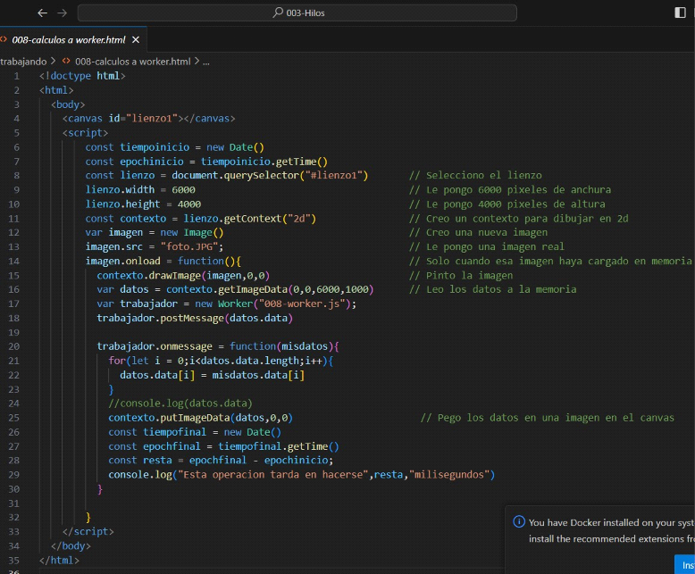
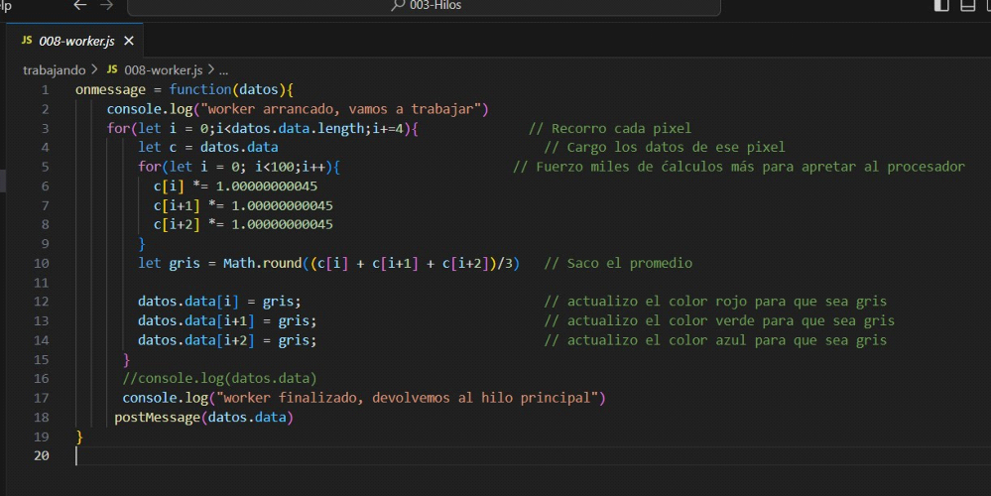

Mucho de nuestro código , no solo en este ejercicio es parte de un Web Worker en JavaScript, que se utiliza para procesar datos en segundo plano sin bloquear el hilo principal de ejecución del navegador.
Aquí está lo que hace paso a paso:
Inicio del worker: El mensaje recibido por el worker se maneja en la función onmessage. El datos es el objeto que contiene los datos que el worker va a procesar. Se asume que contiene una imagen en formato de datos RGBA (Red, Green, Blue, Alpha), donde cada píxel está representado por 4 valores (rojo, verde, azul, alfa).

Bucle para recorrer los píxeles: El bucle for recorre los datos de imagen en bloques de 4, porque cada píxel tiene 4 componentes: rojo, verde, azul, y alfa. El valor de i incrementa de 4 en 4 para procesar píxel por píxel.

Fuerza cálculos innecesarios: Dentro del bloque del píxel, se realiza un bucle adicional de 100 iteraciones para modificar ligeramente los valores RGB (rojo, verde y azul) con la multiplicación por 1.00000000045. Esto simula un proceso intensivo en cálculos, probablemente para estresar el procesador (aunque este paso no tiene un impacto significativo en la imagen visual).

Conversión a escala de grises: Después de los cálculos, convierte el color del píxel a un tono de gris. Lo hace calculando el promedio de los valores de rojo, verde y azul:

javascript
Copiar código
let gris = Math.round((c[i] + c[i+1] + c[i+2]) / 3);
Aplicación del gris: Luego, asigna este valor promedio a las componentes de color rojo, verde y azul del píxel actual para crear un efecto de escala de grises:

javascript
Copiar código
datos.data[i] = gris; // Rojo
datos.data[i+1] = gris; // Verde
datos.data[i+2] = gris; // Azul
Envía los datos modificados de vuelta: Una vez que ha procesado todos los píxeles, envía los datos de vuelta al hilo principal con postMessage(datos.data).
En resumen:
Este código:
Procesa los píxeles de una imagen en un Web Worker.
Realiza cálculos innecesarios (multiplicación de los valores RGB por un número cercano a 1).
Convierte cada píxel a una tonalidad de gris.
Envía los datos de imagen modificados de vuelta al hilo principal una vez que ha terminado.
Este uso de Web Workers es ideal para manejar tareas intensivas sin bloquear la interfaz de usuario del navegador.

f) Se han utilizado mecanismos para compartir información con los subprocesos iniciados. - postMessage - onmessage - pasando información
En cuanto a la asignación de hijos de ejecución , también llamados (Workers) .Cada bloque de trabajo fue asignado a un hilo de ejecución. En JavaScript, esto se logró con Web Workers, que son un mecanismo para ejecutar código JavaScript en segundo plano, en hilos separados del hilo principal del navegador.
Los workers permiten que múltiples hilos de ejecución trabajen simultáneamente y de forma independiente. Estos hilos no tienen acceso directo al DOM, pero pueden comunicarse con el hilo principal a través de mensajes (como el postMessage y onmessage que has usado en el código).

Es necesario que exista una comunicación y sincronización entre los hilos , para que los estos puedan trabajar de manera eficiente en conjunto, deben comunicarse entre sí y con el hilo principal. En las prácticas, la comunicación se hizo mediante mensajes (postMessage), en donde:
Por otro lado el hilo principal envía datos a los workers.Los workers realizan sus cálculos.Una vez terminada la tarea, los workers envían los resultados de vuelta al hilo principal.
En este tipo de programación, es crucial la sincronización adecuada, ya que los hilos pueden terminar sus tareas en diferentes momentos. Normalmente, se espera que el proceso principal recoja los resultados y los combine cuando todos los hilos hayan terminado.

g) Se han utilizado mecanismos para sincronizar y obtener el valor devuelto por los subprocesos iniciados. Mezcla entre pasar información en postMessage y los semáforos

Para sincronizar hilos y obtener el valor que devuelven al finalizar, se usan varios mecanismos:
Sincronización de hilos:
Mutex: Permite que solo un hilo a la vez acceda a una parte crítica del código, asegurando que no haya conflictos con los datos compartidos.
Semáforos: Controlan cuántos hilos pueden acceder simultáneamente a un recurso.
Monitores: Aseguran que los hilos esperen hasta que una condición específica se cumpla antes de proceder.
Barriers: Detienen a los hilos hasta que todos lleguen a un punto común antes de continuar.

Obtener valores devueltos:
Futuro o Promesa: Permite que el hilo principal inicie un subproceso y reciba el valor cuando esté listo, sin bloquearse inmediatamente.
Join: Hace que el hilo principal espere a que un subproceso termine antes de seguir ejecutándose.
Colas: Los hilos pueden usar una cola para pasar resultados de uno a otro de manera ordenada.
Estos mecanismos ayudan a coordinar y gestionar la ejecución de hilos en programas con múltiples tareas al mismo tiempo.

Explico como se trasmite la información en semáforos y postmessage.
En los semáforos, la transmisión de información entre hilos se realiza a través de contadores que controlan cuántos hilos pueden acceder simultáneamente a un recurso compartido. Un semáforo tiene un valor asociado (generalmente un contador numérico) que indica la cantidad de recursos disponibles.
La información que se transmite en los semáforos es el estado del recurso disponible, y los hilos modifican el contador para indicar si están usando o liberando dicho recurso.
La relación entre postMessage y los semaforos radica en el concepto de sincronización y comunicación entre diferentes contextos de ejecución o hilos.
Similaridades:
Control de acceso:
Semáforos: Controlan el acceso a recursos compartidos, permitiendo que un número limitado de hilos accedan a un recurso a la vez. Si un hilo intenta acceder a un recurso cuando no hay disponibilidad, se bloquea hasta que el recurso esté disponible.
postMessage: Facilita la comunicación entre diferentes ventanas o iframes, permitiendo que se envíen mensajes. Sin embargo, también se pueden implementar mecanismos para asegurar que solo ciertas ventanas reciban mensajes específicos, controlando así el flujo de información.
Sincronización:
Semáforos: Se utilizan para coordinar la ejecución de hilos, garantizando que ciertos hilos esperen hasta que otros hayan terminado de usar un recurso.
postMessage: Puede utilizarse para sincronizar acciones entre diferentes contextos. Por ejemplo, una ventana puede enviar un mensaje para indicar que ha completado una tarea, y el otro contexto puede esperar recibir ese mensaje antes de proceder con su propia ejecución.
Tanto los semáforos como postMessage son herramientas que facilitan la sincronización y la comunicación. Los semáforos manejan el acceso a recursos en un entorno de programación multihilo, mientras que postMessage permite la comunicación entre diferentes contextos de ejecución en aplicaciones web. Ambos conceptos son esenciales para asegurar que las operaciones se realicen de manera ordenada y segura.

h) Se han desarrollado aplicaciones que gestionen y utilicen procesos para la ejecución de varias tareas en paralelo. - Literalmente los ejercicios de clase

i) Se han depurado y documentado las aplicaciones desarrolladas. - Que vuestro código, igual que el mío, sea profuso en comentarios
Lo tienes directamente sobre el código en GitHub.

XXXXXXXXXXXXXXXXXXXXXXXXXXXXXXXXXXXXXXXXXXXXXXXXXXXXXXXXXXXXXXXXXXXXXXXXXXX

2. Desarrolla aplicaciones compuestas por varios hilos de ejecución analizando y aplicando librerías específicas del lenguaje de programación.

Criterios de evaluación:

a) Se han identificado situaciones en las que resulte útil la utilización de varios hilos en un programa.

Explica el ejercicio que hicimos del chat utilizando html y php en una cola de mensajes en un archivo txt (lo hicimos en mi servidor)

e) Se han utilizado mecanismos para compartir información entre varios hilos de un mismo proceso.

Contadme el ejercicio de chat con python flask y la diferencia entre crear un servidor stateless con php yc rear un servidor que guarda los estados con python (o con nodejs)

XXXXXXXXXXXXXXXXXXXXXXXXXXXXXXXXXXXXXXXXXXXXXXXXXXXXXXXXXXXXXXXXXXXXXXXXXXX
3. Programa mecanismos de comunicación en red empleando sockets y analizando el escenario de ejecución.

Criterios de evaluación:

a) Se han identificado escenarios que precisan establecer comunicación en red entre varias aplicaciones.
Si , hemos creado con python unas aplicaciones cliente-servidor con una forma básica para enviarse mensajes entre ellos . Todos los mensajes que se envian al servidor son la respuesta que este manda, también se aceptan múltiples clientes debido a que el servidor gestiona las conexiones con diferentes hilos.

b) Se han identificado los roles de cliente y de servidor y sus funciones asociadas.

El servidor es el encargado de escuchar en un puerto a la espera de conexiones por parte de los clientes. En nuestro caso el servidor espera recibir mensajes para enviar respuestas. Por otro lado el cliente se conecta al servidor através de la ip y el puerto y envia mensajes imprimiendo las respuestas que le da el servidor.
El servidor hace esto atraves del metodo bind y el cliente se conecta a traves del método conect.

c) Se han reconocido librerías y mecanismos del lenguaje de programación que permiten programar aplicaciones en red.
En python utilizamos las librerias socket y threading , para gestionar las conexiones y dedicar un hilo concreto por cliente.

d) Se ha analizado el concepto de socket, sus tipos y características.
Nosotros definimos los sockets así.
server = socket.socket(socket.AF_INET, socket.SOCK_STREAM)
Según la familia de direcciones utilizamos AF_INET , es el más común de las comunicaciones y soporta direcciones IPv4 (127.0.0.1) en mi caso y puerto .
Según el tipo de Socket en nuestro caso el SOCK_STREAM emplea el protocolo TCP, que ofrecerá una conexión mas confiable , orientada a la transmisión de datos como un flujo continuo . Es el típico de servidores web y aplicaciones cliente-servidor. La comunicación entre cliente y servidor es constante.

e) Se han utilizado sockets para programar una aplicación cliente que se comunique con un servidor.

He implementado en el servidor un par de mensajes que me permiten vaciar el array donde guardo los mensajes y otro mensaje para apagar tanto el cliente como el servidor.

f) Se ha desarrollado una aplicación servidor en red y verificado su funcionamiento.

Ya sea comentado anteriormente.

g) Se han desarrollado aplicaciones que utilizan sockets para intercambiar información.

Hace especial referencia a los tipos de aplicación que hemos desarrollado para poner en práctica los sockets, aplicaciones tales como por ejemplo chats, videojuegos multijugador, etcétera

xxxxxxxxxxxxxxxxxxxxxxxxxxxxxxxxxxxxxxxxxxxxxxxxxxxxxxxxxxxxxxxxxxxxxxxxxxxxxxxxxxx
4. Desarrolla aplicaciones que ofrecen servicios en red, utilizando librerías de clases y aplicando criterios de eficiencia y disponibilidad.

Criterios de evaluación:

a) Se han identificado diferentes protocolos estándar de comunicación para la implementación de servicios en red.

A lo largo de las clases hemos visto que existen diferentes tipos de protocolos que podemos ejecutar tales como por ejemplo el protocolo de correo electrónico o el protocolo de FTP . Además utilizando el lenguaje de programación Python podemos acceder de forma muy sencilla a cada uno de estos protocolos porque existen librerías para la gran mayoría de ellos .
Comó podemos apreciar en la siguiente explicación existen diversos protocolos estándar para la comunicación en red, y su uso depende del tipo de servicio que se desea implementar. Algunos de los más importantes son:
HTTP/HTTPS → Para servicios web y APIs REST.
FTP/SFTP → Para transferencia de archivos.
TCP/UDP → Para comunicación confiable (TCP) o rápida sin conexión (UDP).
WebSockets → Para comunicación en tiempo real en aplicaciones web.
Hay algún otro más , cada protocolo tiene sus propias ventajas y desventajas según el contexto en el que lo vayamos a utilizar.

b) Se han reconocido las ventajas de la utilización de protocolos estándar para la comunicación entre aplicaciones y procesos.
El uso de protocolos estándar proporciona múltiples beneficios:
Interoperabilidad → Permite que aplicaciones en distintos sistemas operativos y dispositivos puedan comunicarse sin problemas.
Eficiencia → Los protocolos bien diseñados optimizan el uso de ancho de banda y recursos del sistema.
Seguridad → Protocolos como HTTPS, TLS y SSH garantizan la privacidad y autenticación de la comunicación.
Escalabilidad → Aplicaciones pueden comunicarse a nivel local o global sin necesidad de cambios en la infraestructura.
Facilidad de desarrollo → Existen librerías que simplifican la implementación de estos protocolos.
Ejemplo: Usar HTTP + JSON en lugar de un protocolo propietario facilita la integración con otras aplicaciones y servicios.

c) Se han analizado librerías que permitan implementar servicios en red utilizando protocolos estándar de comunicación.

Para desarrollar servicios en red de manera eficiente, existen diversas librerías dependiendo del lenguaje de programación.
Python
socket , Para comunicación a bajo nivel usando TCP/UDP.
http.server , Para crear servidores HTTP básicos.
requests , Para realizar peticiones HTTP fácilmente.
smtplib , Para enviar correos electrónicos vía SMTP.
asyncio , Para programación asíncrona en servidores de red.
Java
java.net , Manejo de sockets y HTTP.
Spring Boot , Para servicios web RESTful.
JavaScript (Node.js)
express , Para crear servidores HTTP y APIs REST.
ws , Para WebSockets en tiempo real.
net , Para trabajar con sockets TCP/UDP.
Cada una de estas librerías permite trabajar con protocolos estándar sin necesidad de implementarlos desde cero.

d) Se han desarrollado y probado servicios de comunicación en red.

Sí, el desarrollo de servicios en red implica implementar tanto el servidor como el cliente para probar su funcionamiento.

Ejemplo en Python de un servidor y cliente TCP:

Servidor TCP:
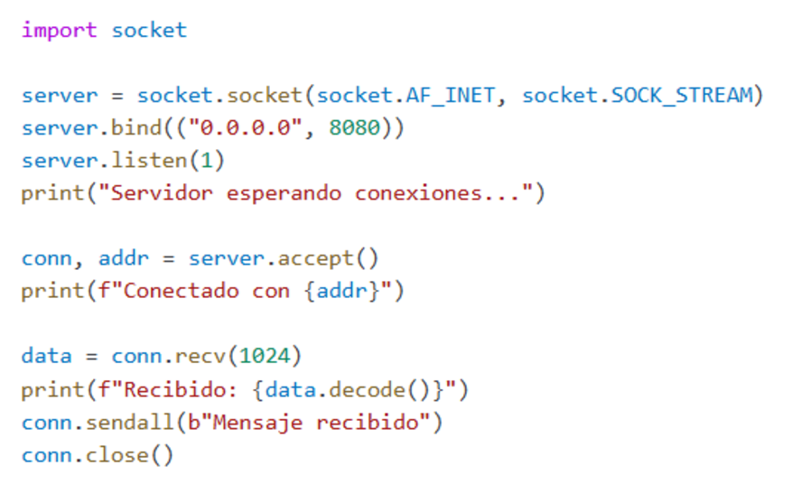
Cliente TCP:
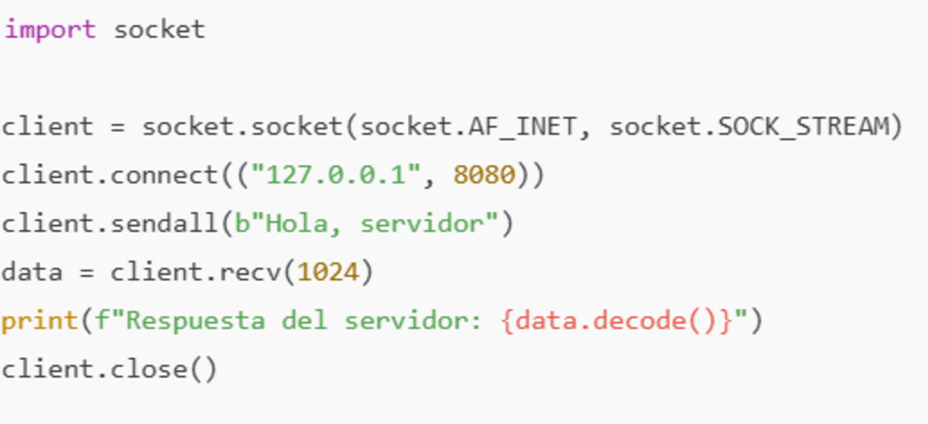
Esto permite probar la comunicación entre un servidor y un cliente localmente.

e) Se han utilizado clientes de comunicaciones para verificar el funcionamiento de los servicios.

Tal y como hemos visto en clase podemos programar aplicaciones mediante sistemas de control de cliente tales como por ejemplo sistemas que nos permitan acceder a un panel de control o sistemas que nos avise mediante un correo electrónico etc que nos permitan averiguar en qué estado está el servidor y en qué estado están los servicios que está ejecutando ese servidor . Para ello podemos levantar servicios ,podemos averiguar los puertos que están activos , podemos también modificar este número de puertos así que la cuestión etc... Muchas de estas operaciones nos van a permitir poder llegar a controlar de manera más eficiente la gestión de nuestro servidor. Porque podemos hacer pruebas de verificación que nos permitan saber si el estado de nuestro servidor está respondiendo correctamente a lo que le pedimos.

g) Se ha verificado la disponibilidad del servicio.
Tenemos múltiples herramientas que podemos utilizar para en un momento dado poder realizar un seguimiento acerca de la disponibilidad del servicio a lo largo del tiempo .Esto quiere decir que mediante el guardado de una serie de registros podemos por una parte analizar si el servidor ha estado saturado en algún momento o si la conexión de red ha fallado etc... A partir de ahí mediante la descarga de sus registros o mediante la conversión de esos registros podremos sacar la información y utilizarla , por ejemplo en gráficas utilizando la librería matplotlib de Python podemos generar una serie de informes que nos van a permitir analizar cuál ha sido el rendimiento del servidor a lo largo del tiempo.

xxxxxxxxxxxxxxxxxxxxxxxxxxxxxxxxxxxxxxxxxxxxxxxxxxxxxxxxxxxxxxxxxxxxxxxxxxxxxx

5. Protege las aplicaciones y los datos definiendo y aplicando criterios de seguridad en el acceso, almacenamiento y transmisión de la información.

Criterios de evaluación:

a) Se han identificado y aplicado principios y prácticas de programación segura.
La programación segura es una forma de desarrollar software para evitar errores y ataques que puedan afectar su funcionamiento o comprometer información importante. Para lograrlo, es importante seguir ciertos principios y buenas prácticas.

Principios de la Programación Segura
Uno de los principios más importantes es el mínimo privilegio, que significa que un programa o usuario solo debe tener los permisos necesarios para hacer su trabajo, evitando accesos innecesarios. Se recomienda la defensa en profundidad, lo que implica usar varias capas de seguridad, como contraseñas, cifrado y control de acceso, para que si una falla, las otras sigan protegiendo el sistema.

La simplicidad es clave en la seguridad. Cuanto más sencillo sea el código y el sistema, menos posibilidades hay de que tenga errores o vulnerabilidades.
Otro principio importante es el fallo seguro, lo que significa que si el sistema encuentra un error, debe quedar en un estado que no comprometa la seguridad.
Además, se debe aplicar la validación de entrada y salida, lo que quiere decir que toda la información que ingrese un usuario debe ser revisada para asegurarse de que es correcta y no puede dañar el sistema.
Un sistema seguro debe estar configurado con la seguridad por defecto, usando las opciones más seguras desde el principio en lugar de dejarlas abiertas o vulnerables.

La separación de responsabilidades es otra buena práctica, que significa que una sola persona o programa no debería tener el control total de las funciones más importantes del sistema.

Es importante guardar el historial de eventos para detectar posibles ataques o problemas.

Prácticas para Programar de Forma Segura

b) Se han analizado las principales técnicas y prácticas criptográficas.

Para proteger los datos, nunca se deben guardar contraseñas en texto normal, sino que deben estar cifradas con métodos seguros. También se deben proteger los datos importantes con encriptación para que nadie pueda acceder a ellos sin permiso.
Es fundamental validar toda la información que los usuarios ingresan al sistema, asegurándose de que sea segura y no contenga comandos maliciosos. Esto ayuda a evitar ataques como la inyección SQL, donde alguien intenta manipular la base de datos, o el XSS (Cross-Site Scripting), que busca insertar código dañino en páginas web.
En cuanto a la seguridad en las comunicaciones, siempre se debe usar HTTPS para evitar que los datos sean interceptados. Además, es importante no exponer contraseñas en el código y restringir el acceso a los recursos solo a quienes realmente lo necesiten.
La seguridad en la programación es fundamental para evitar riesgos y ataques que puedan comprometer un sistema. Aplicar estos principios y prácticas desde el inicio del desarrollo ayuda a crear software más seguro y confiable.

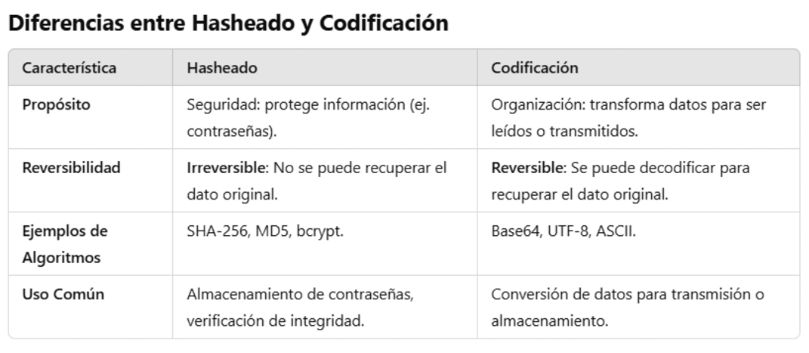
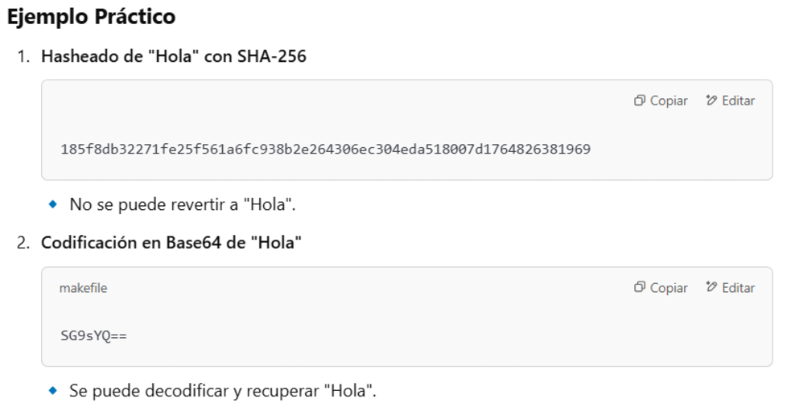
En resumen, el hasheado se usa para seguridad, mientras que la codificación es para transformar datos sin ocultarlos.

c) Se han definido e implantado políticas de seguridad para limitar y controlar el acceso de los usuarios a las aplicaciones desarrolladas.

En las versiones iniciales del sistema de gestión empresarial en principio todo el mundo podía acceder a todo en el supercontrolador pero sin embargo hemos empezado a implementar una serie de políticas mediante las cuales se asocia a usuarios a departamentos de tal forma que cada usuario solo puede ver aquella información que se ha definido para su departamento así que por una parte tenemos esta implantación de políticas donde de lo que se trata en este caso es de que demostréis que habéis entendido e incluso habéis ampliado el código original y en vuestra aplicación habéis creado una serie de departamentos y una serie de roles para demostrar que los usuarios concretos solo pueden ver la información que se supone que tienen que ver

d) Se han utilizado esquemas de seguridad basados en roles.

Además vamos a implementar roles de seguridad en los usuarios , estos determinaran que nivel de acceso se asignan a los usuarios dentro de un sistema para controlar qué información y funciones pueden utilizar. Su objetivo es proteger los datos y evitar accesos no autorizados.
Son importantes porque permiten proteger información sensible , que no todos los usuarios deberían poder tener acceso a toda la información. También se evitan errores y dañar riesgo de borrar algo importante . Mayor seguridad contra ataques , si por ejemplo un atacante accede a una cuenta que tiene pocos privilegios , el daño será menor . Además se permite una mayor organización del trabajo , puesto que los permisos se asignan a lo que puede hacer o no cada uno dentro de su área.
Por decirlo de otra forma , los roles de seguridad son esenciales para mantener el orden, la privacidad y la protección de los datos en cualquier sistema. Asignar permisos correctamente ayuda a evitar problemas y garantiza un uso adecuado de la información.

g) Se han desarrollado aplicaciones que utilicen comunicaciones seguras para la transmisión de información.
Bloqueo de IPs Basado en País y User-Agent. Proyecto IVORY .
El sistema desarrollado en los archivos main.py y pais.py tiene como objetivo bloquear el acceso a un servidor web según la ubicación de las direcciones IP y el tipo de navegador o dispositivo utilizado. Esto se hace para mejorar la seguridad y evitar accesos no deseados.

El archivo main.py es el punto de entrada del programa. Primero, ejecuta el bloqueo de IPs según el país de origen y luego inicia el bloqueo de IPs según el agente de usuario (User-Agent). De esta forma, se protegen los sistemas de accesos de países no permitidos y de navegadores sospechosos que podrían ser utilizados para ataques.

Por otro lado, el archivo pais.py contiene el código que permite identificar el país de cada IP mediante la base de datos GeoLite2, que relaciona direcciones IP con países. Se establecen una serie de países que no son deseados, como China, Ucrania y Singapur, y si una IP proviene de estos lugares, se añade a una lista negra.

Una vez identificadas las IPs bloqueadas, el sistema actualiza el archivo .htaccess, que es un archivo de configuración de servidores web como Apache. Este archivo se usa para restringir el acceso a direcciones IP no deseadas. Antes de modificarlo, se crea una copia de seguridad por seguridad. Luego, se agregan las IPs nuevas a la lista de bloqueos dentro del .htaccess, asegurando que el sistema se mantenga protegido.

Además, el programa registra información sobre las IPs detectadas en archivos de texto para análisis futuro. Se generan registros tanto para las IPs desconocidas como para las que han sido bloqueadas, lo que permite mejorar la seguridad en el tiempo.

En conclusión, este sistema permite proteger un servidor web de accesos no deseados utilizando dos métodos: el bloqueo basado en país y el bloqueo basado en agente de usuario. Esto ayuda a reducir riesgos de ataques cibernéticos y mantener un entorno más seguro para el sitio web.

FIN

